تحت رعاية
الأستاذة الدكتورة حنان محمد ترك – عميد الكلية
و الأستاذة الدكتورة اماني حامد - وكيل الكلية لشئون خدمة المجتمع وتنمية البيئة
و ا.د. فريدة حسونة - استاذ إدارة التمريض ورئيس معيار المشاركة المجتمعية
قدمت د. عائشة السيد العربي استاذ مساعد إدارة التمريض
ندوة بعنوان "مهارات التواصل الفعال في مجال الرعاية الصحية"
لطلاب الامتياز
يوم الثلاثاء الموافق ١٦ ديسمبر ٢٠٢٥ بقاعة المناقشات بالكلية
في إطار مناقشة موضوعية بين الطلاب والمحاضر حول أهمية التواصل الفعال داخل منظومة الرعاية الصحية ومؤسسات المجتمع المدني
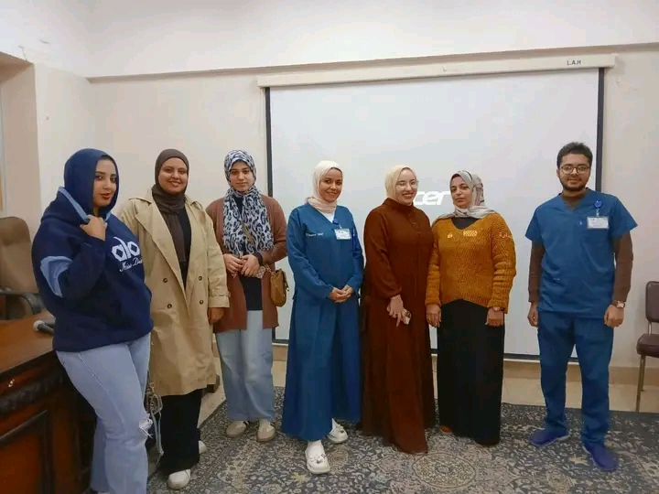
على وعد بتقديم محتوى علمي مختلف ومتميز؛ نطمح دوما لتقديم المزيد لأبنائنا الطلاب والخريجين

